# WZORY DOKUMENTÓW

W niniejszym rozdziale załączono wzory dokumentów stosowanych w jednostkach UJ CM (poza systemem SAP).

Wzory dokumentów zamieszczone w niniejszej Instrukcji a wprowadzone innymi przepisami wewnętrznymi podlegają aktualizacji poprzez umieszczenie ich na stronie UJ CM w bibliotece druków.

Załącznik nr 1 - Wniosek o uznanie oświadczenia jako księgowego dowodu zastępczego 2

Załącznik nr 1a - Wniosek o refundację poniesionych wydatków 3

Załącznik nr 2 - Wniosek o udzielenie zamówienia 5

Załącznik nr 3 - Wniosek o przyznanie zaliczki jednorazowej 8

Załącznik nr 4 - Przyjęcie składnika majątku 9

Załącznik nr 5 - Przyjęcie materiałów/towarów z zewnątrz - PZ 10

Załącznik nr 6 – Oświadczenie o finansowaniu usługi szkolenia ze środków publicznych 11

Załącznik nr 7 - Wzór pieczątki dotyczącej wpływu i dekretacji dowodów księgowych 12

Załącznik nr 8 - Wzór opisu dowodu księgowego 13

Załącznik nr 9 - Wniosek o przyznanie zaliczki stałej 14

Załącznik nr 10 - Załącznik do wniosku o udzielenie zamówienia na zakup aparatury 15

Załącznik nr 11 - Wniosek wewnętrzny o zakup sprzętu komputerowego 19

Załącznik nr 12 - Protokół przekazania – przejęcia środka trwałego - PT 20

Załącznik nr 13 - Protokół zmiany miejsca użytkowania składnika majątku - MT 21

Załącznik nr 14 - Zmiana osoby sprawującej pieczę - MO 22

Załącznik nr 15 - Protokół komisji kasacyjnej 23

Załącznik nr 16 – Zgłoszenie zbędnego lub zużytego składnika majątku 24

Załącznik nr 17 - Przesunięcie międzymagazynowe - MM 25

Załącznik nr 18 - Zwrot materiałów - ZW 26

Załącznik nr 19 - Rozchód wewnętrzny - RW 27

Załącznik nr 20 - Wydanie materiałów/towarów na zewnątrz - WZ 28

Załącznik nr 21 - Zobowiązanie do dostarczenia faktury 29

Załącznik nr 22 - Wezwanie do zapłaty 30

Załącznik nr 23 - Wniosek wyjazdu służbowego krajowego 31

Załącznik nr 24 - Polecenie wyjazdu służbowego 32

Załącznik nr 25 - Wniosek o zgodę na wykorzystanie samochodu prywatnego w krajowej podróży służbowej 34

Załącznik nr 26 –Zgloszenie udziału pracownika administracji ogólnouczelnianej w szkoleniu, konferencji 35

Załącznik nr 27 - Wniosek o dokonanie płatności / przedpłaty 36

Załącznik nr 28 - Wniosek o wyrażenie zgody na wykorzystanie samochodu prywatnego w zagranicznej podróży służbowej 37

Załącznik nr 29 - Zapotrzebowanie na dewizy w związku z podróżą zagraniczną 38

Załącznik nr 30 - Wniosek wyjazdowy 39

Załącznik nr 31 – Rozliczenie kosztów podróży krajowej dla osób nie będących pracownikami UJ CM 41

Załącznik nr 32 - Rozliczenie z zagranicznych środków płatniczych 42

Załącznik nr 33 – Formularz zwrotu niewykorzystanej kwoty do banku 43

Załącznik nr 34 - Rozliczenie kosztów użycia samochodu prywatnego w krajowej podróży służbowej 44

Załącznik nr 35 - Rozliczenie kosztów użycia samochodu prywatnego w zagranicznej podróż służbowej 45

Załącznik nr 36 - Rachunek/oświadczenie dla Uniwersytetu Jagiellońskiego – Collegium Medicum 46

Załącznik nr 1 - Wniosek o uznanie oświadczenia jako księgowego dowodu zastępczego



Załącznik nr 1a - Wniosek o refundację poniesionych wydatków

strona 1

Wniosek o refundację poniesionych wydatków

(Request for reimbursement of expenses)

Imię i nazwisko osoby ponoszącej wydatek (Full name of the applicant)

……………………………………………………………………………………

Numer konta bankowego (Account number)/numer osobowy pracownika*:

…………………………………………………………………………………….

Proszę o zwrot poniesionego wydatku w kwocie ( I request for reimbursement of expenses in the amount of)

……………………………………………………………………………………………………………………………

Niniejszym oświadczam, że poniesiony wydatek nie został zrefundowany przez inny podmiot

(I hereby declare that the expense was not refunded by any entiry).

Do wniosku załączam (Enclosed documents)**:

1……………………………………………

2……………………………………..

Podpis wnioskodawcy

(Signature of the applicant)

Załącznik nr 1a - Wniosek o refundację poniesionych wydatków

**strona 2**

Sprawdzono pod względem formalno-rachunkowym:

Data: ……………………………………… Podpis:………………………………

Zatwierdzono do wypłaty:

Kwota:……………………………………. Słownie:……………………………..

……………………………………….. ……………………………………………..

Z-ca Kwestora UJ ds. CM Z-ca Kanclerza UJ ds. CM

* niepotrzebne skreślić

** dokumenty potwierdzające zakup (faktura , rachunek)

Załącznik nr 2 - Wniosek o udzielenie zamówienia

Strona 1

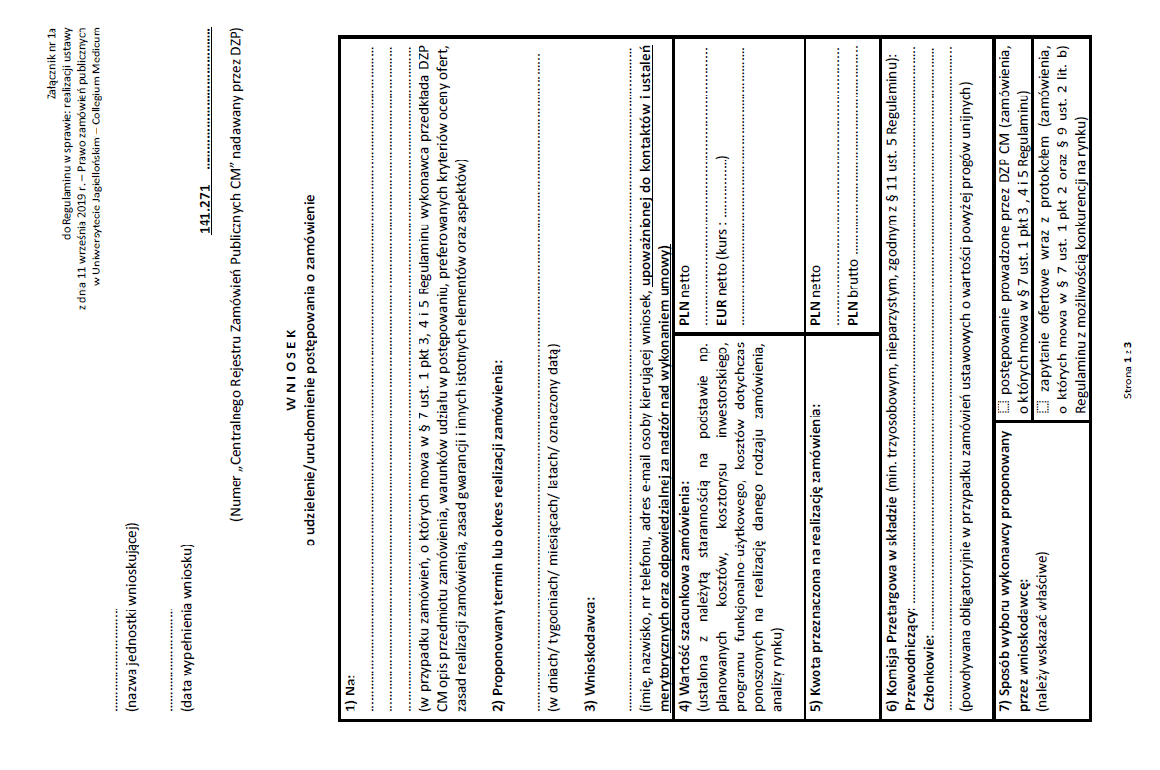

Załącznik nr 2 - Wniosek o udzielenie zamówienia

Strona 2

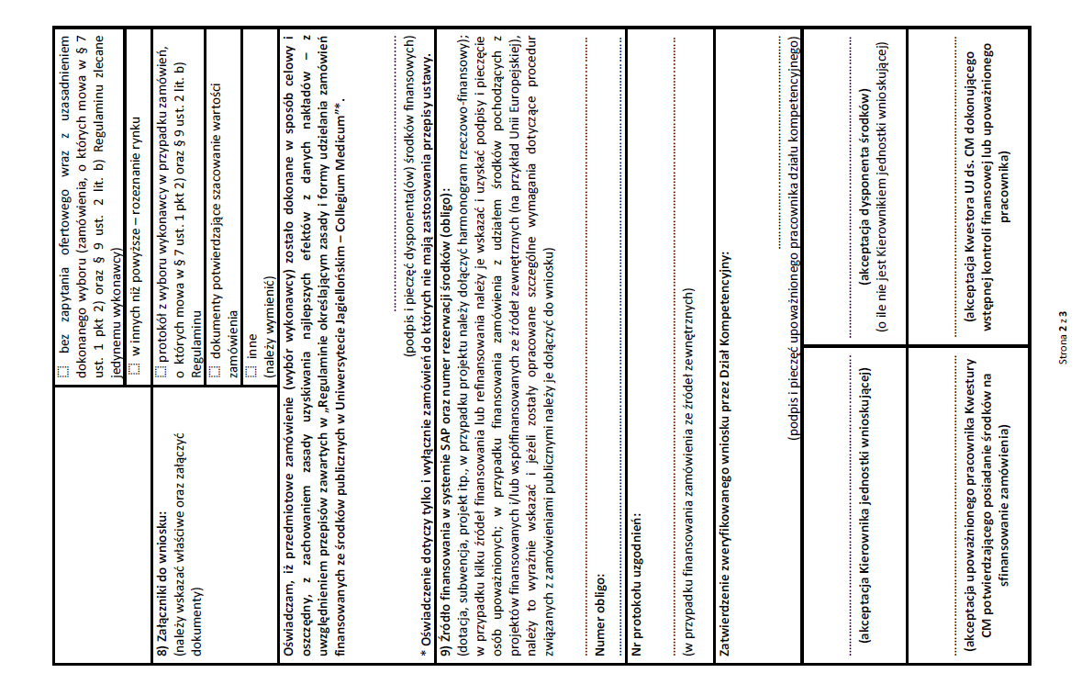

Załącznik nr 2 - Wniosek o udzielenie zamówienia

Strona 3

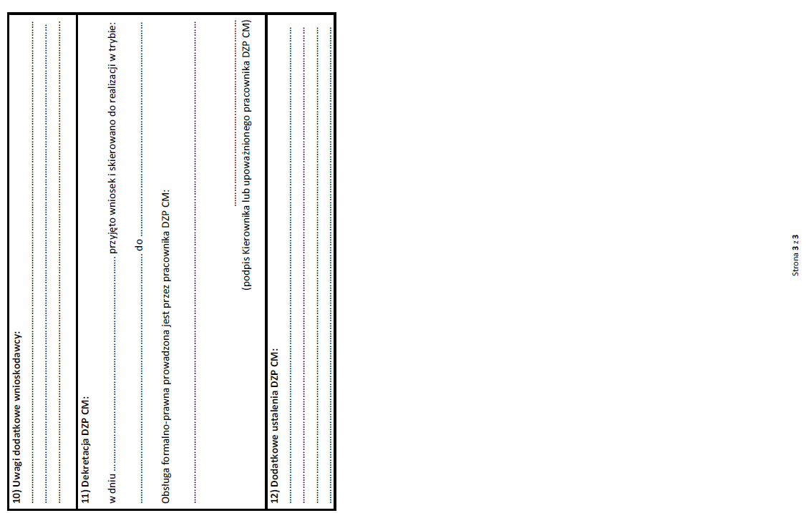

Załącznik nr 3 - Wniosek o przyznanie zaliczki jednorazowej

Załącznik nr 4 - Przyjęcie składnika majątku

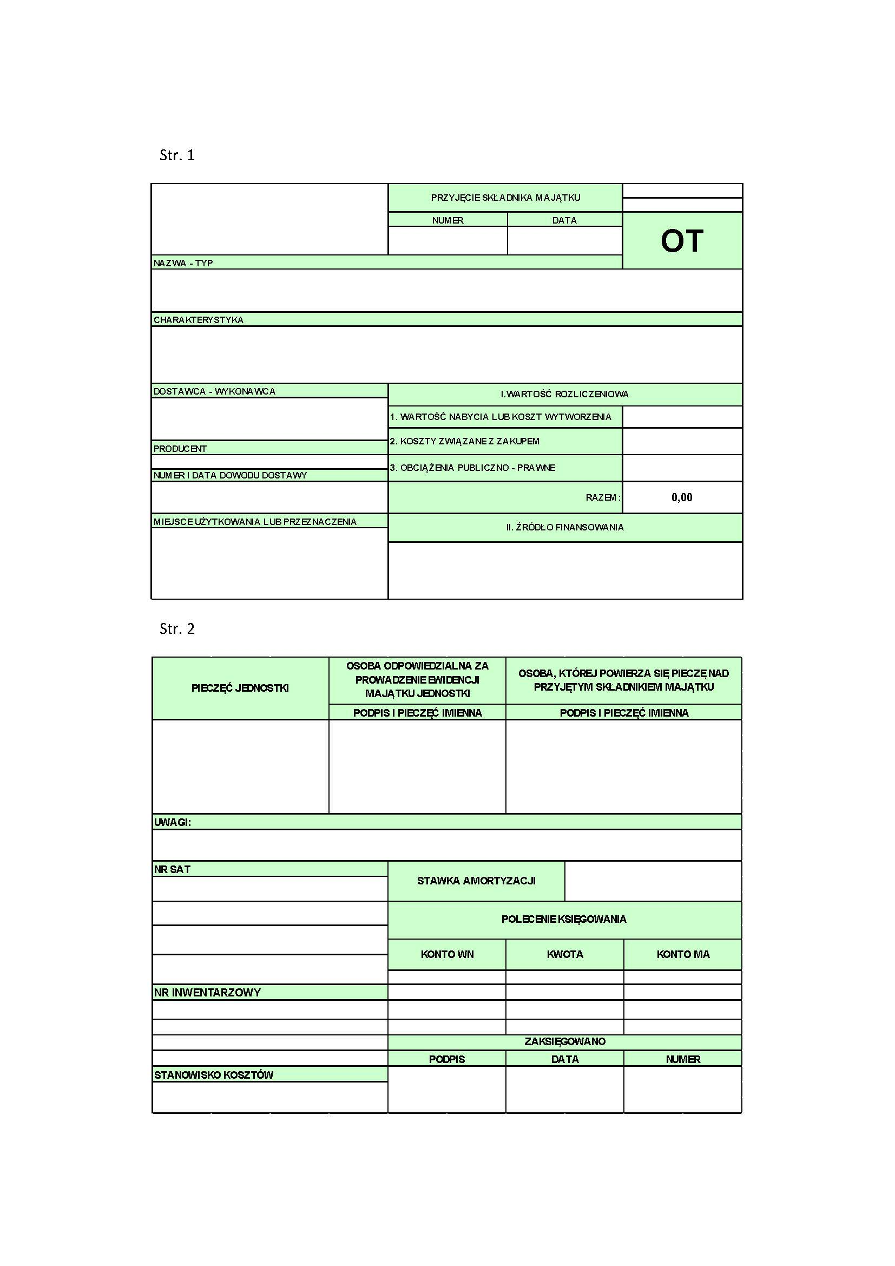

Załącznik nr 5 - Przyjęcie materiałów/towarów z zewnątrz - PZ

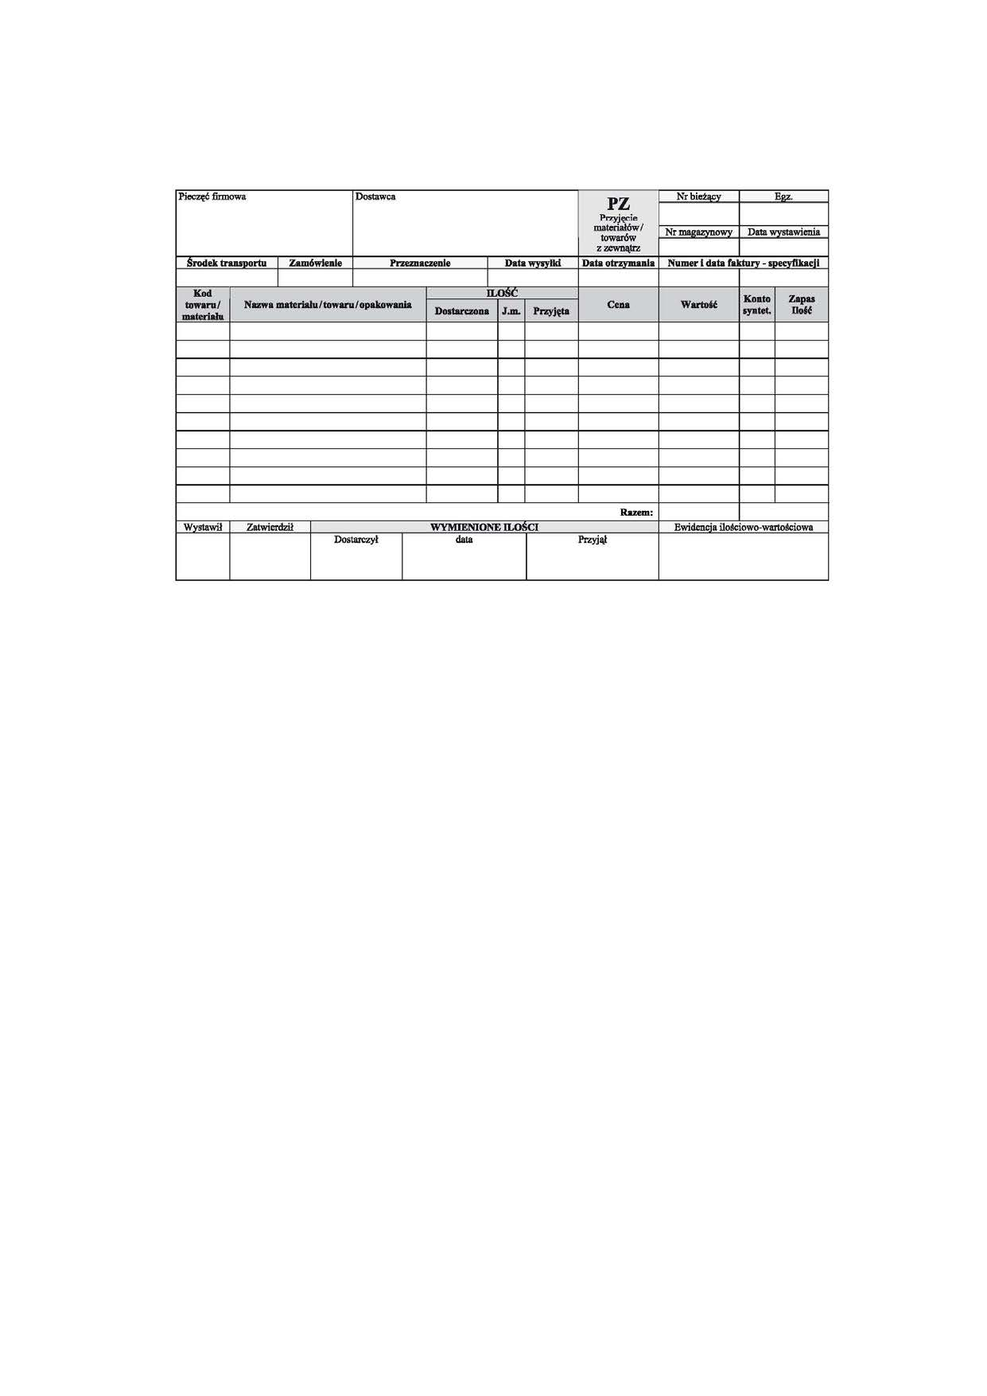

Załącznik nr 6 – Oświadczenie o finansowaniu usługi szkolenia ze środków publicznych

W związku ze złożonym przez ………………………………………………………………………………………………..(imię , nazwisko

uczestnika) oświadczeniem w sprawie udziału w szkoleniu/konferencji nt………………………………………………………

………………………………………………………………………………….informuję, że nabyta w dniu…………………………………………

od……………………………………………………….……………………………………………………………………………………………………………

(nazwa sprzedawcy) usługa jest finansowana w całości ze środków publicznych zgodnie z art. 43 ust.1

pkt.29 lit.c ustawy z dnia 11.03.2004 r. ustawy o podatku od towarów i usług.

……………………………………………………………………………………….

Z-ca Kwestora UJ ds. Collegium Medicum

Oświadczenie

Oświadczam, że mój udział w szkoleniu/konferencji nt……………………………………………………………………………………..

………………………………………………………………………………………………………………………………………………………………………….

ma charakter kształcenia zawodowego zgodnie z art. 43 ust.1 pkt.29 ustawy z dnia 11.03.2004 r.

o podatku od towarów i usług.

…………………………………………………………………………………………..

Czytelny podpis uczestnika szkolenia/konferencji

Załącznik nr 7 - Wzór pieczątki dotyczącej wpływu i dekretacji dowodów księgowych

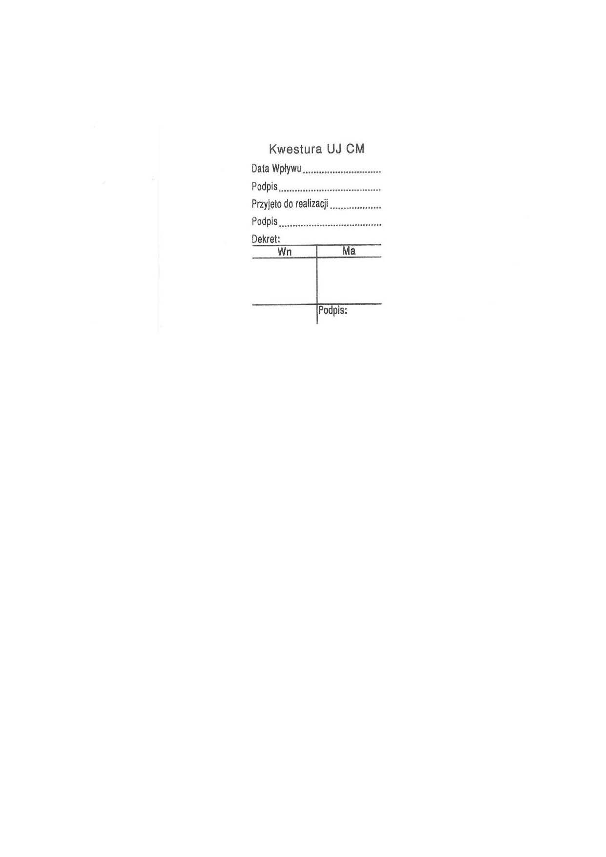

Załącznik nr 8 - Wzór opisu dowodu księgowego



Załącznik nr 9 - Wniosek o przyznanie zaliczki stałej

Załącznik nr 10 - Załącznik do wniosku o udzielenie zamówienia na zakup aparatury

Strona 1

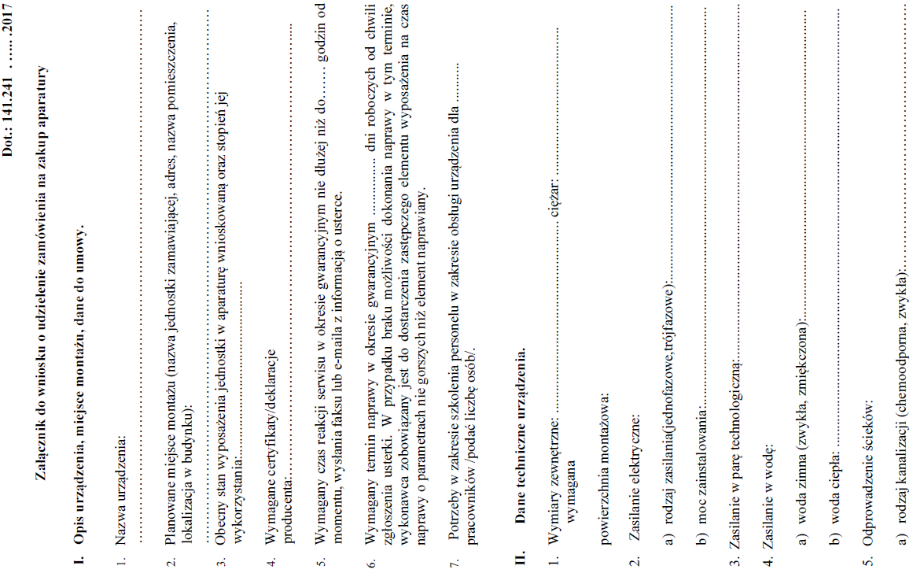

Załącznik nr 10 - Załącznik do wniosku o udzielenie zamówienia na zakup aparatury

Strona 2

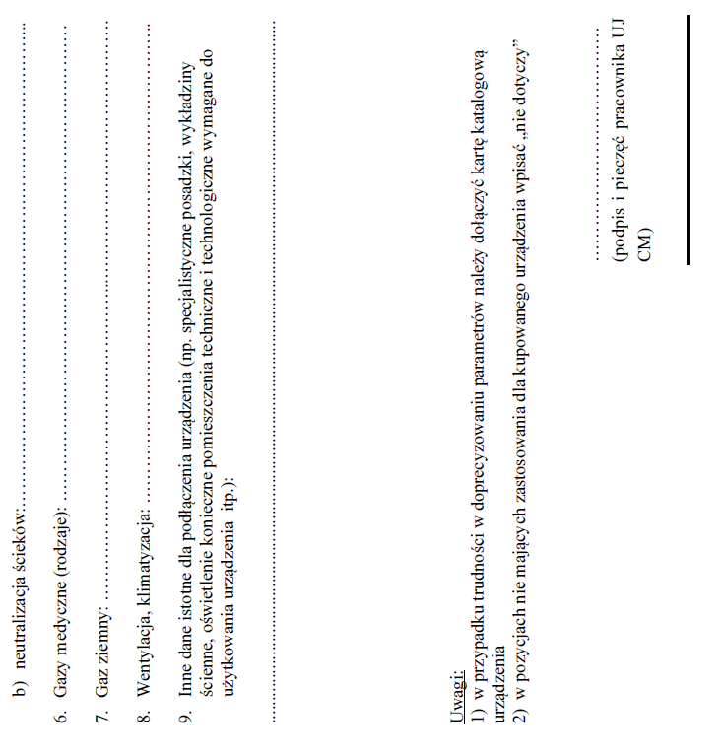

Załącznik nr 10 - Załącznik do wniosku o udzielenie zamówienia na zakup aparatury

Strona 3

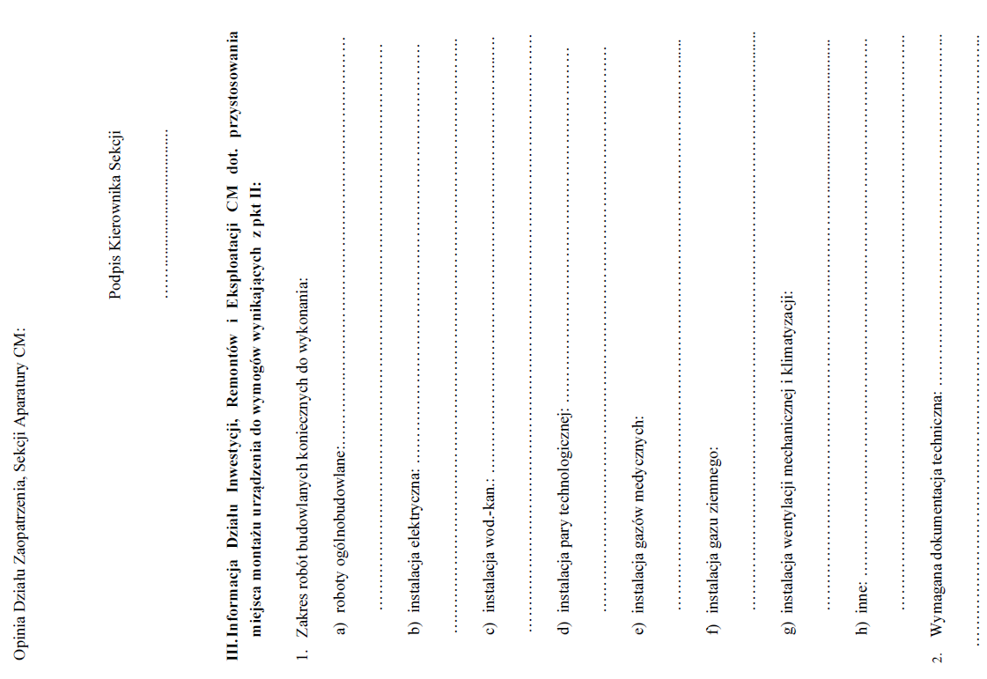

Załącznik nr 10 - Załącznik do wniosku o udzielenie zamówienia na zakup aparatury

Strona 4

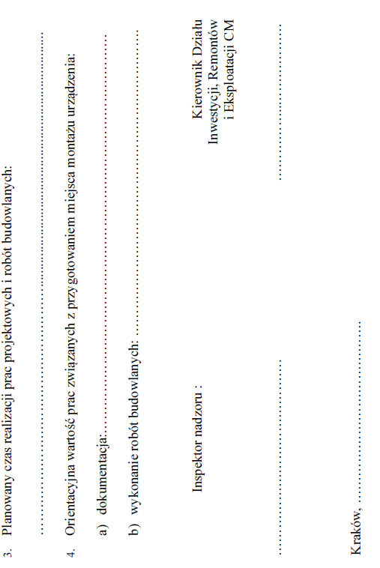

Załącznik nr 11 - Wniosek wewnętrzny o zakup sprzętu komputerowego

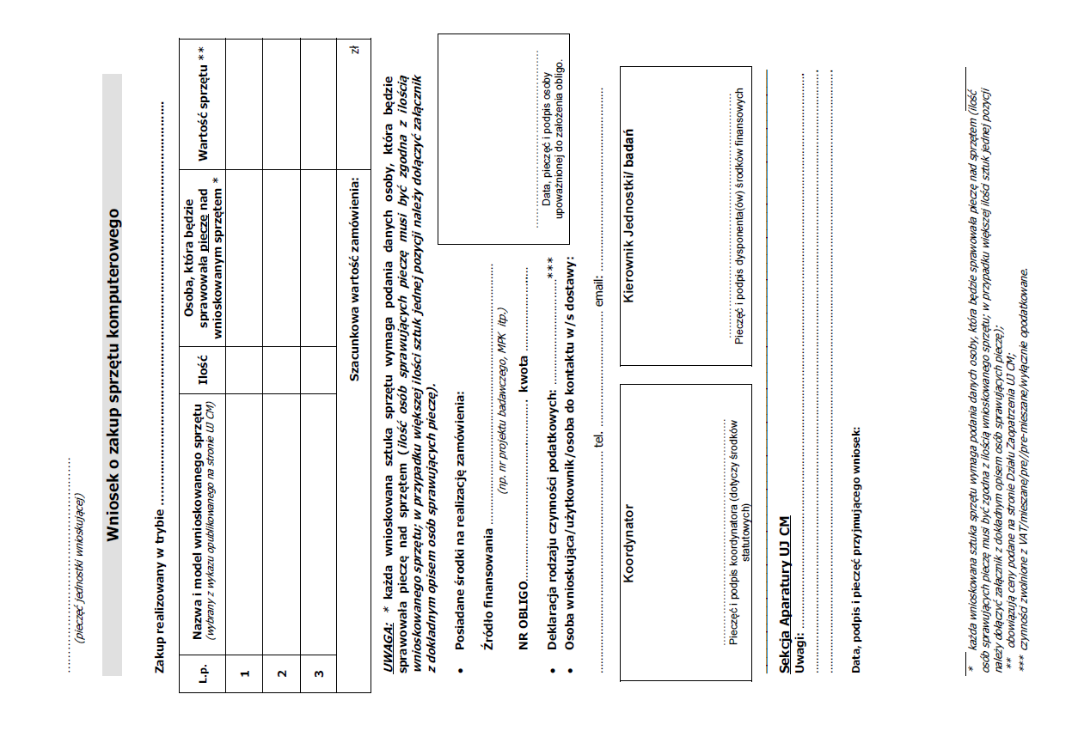

Załącznik nr 12 - Protokół przekazania – przejęcia środka trwałego - PT

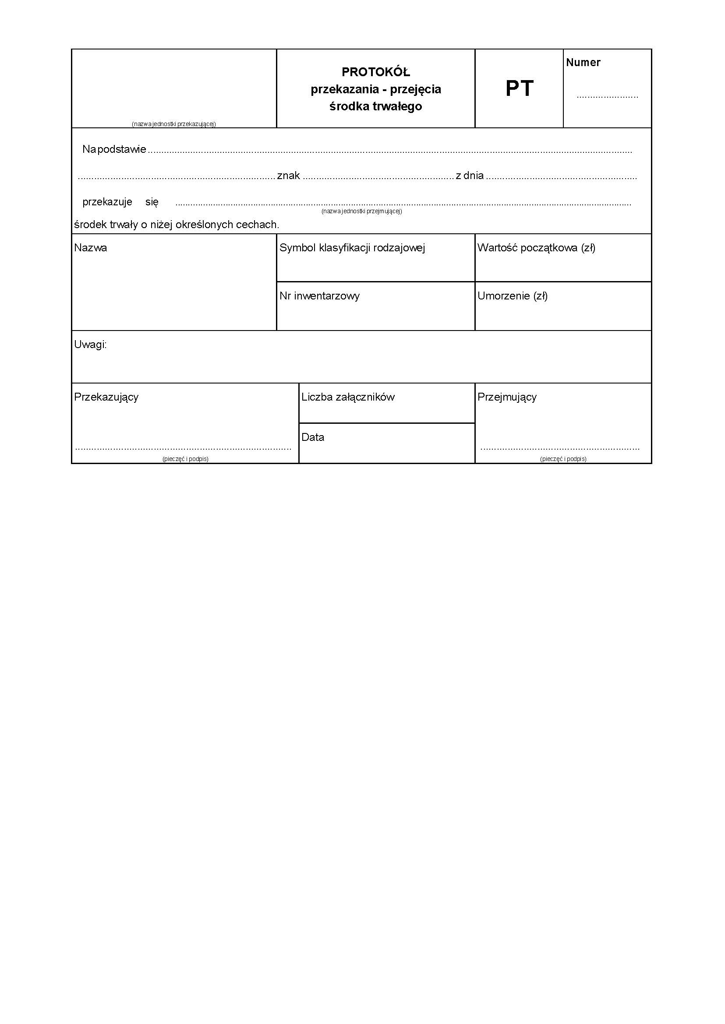

Załącznik nr 13 - Protokół zmiany miejsca użytkowania składnika majątku - MT

Załącznik nr 14 - Zmiana osoby sprawującej pieczę - MO

Załącznik nr 15 - Protokół komisji kasacyjnej

Załącznik nr 16 – Zgłoszenie zbędnego lub zużytego składnika majątku

Załącznik nr 17 - Przesunięcie międzymagazynowe - MM

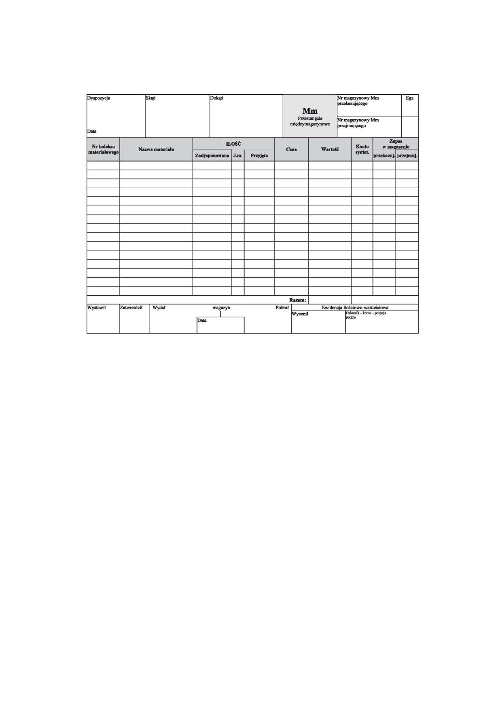

Załącznik nr 18 - Zwrot materiałów - ZW

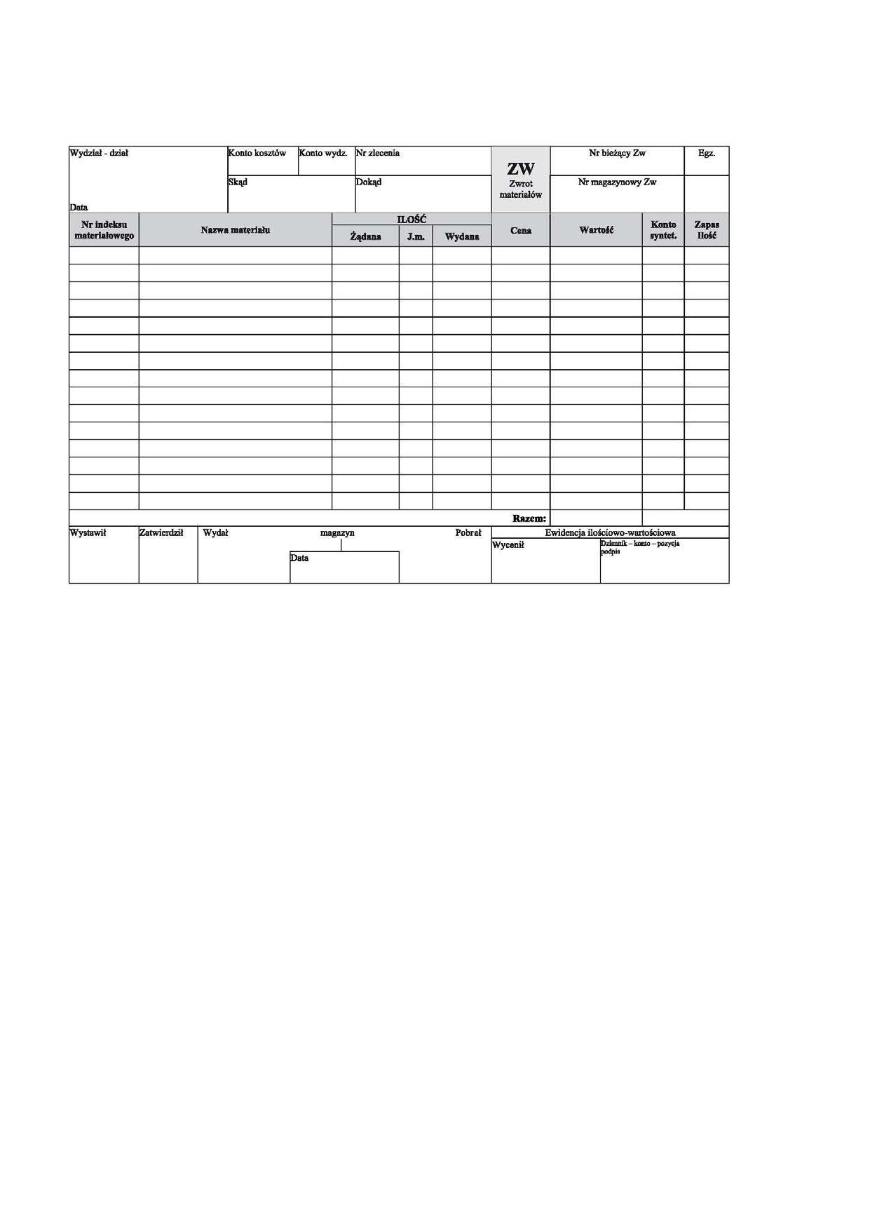

Załącznik nr 19 - Rozchód wewnętrzny - RW

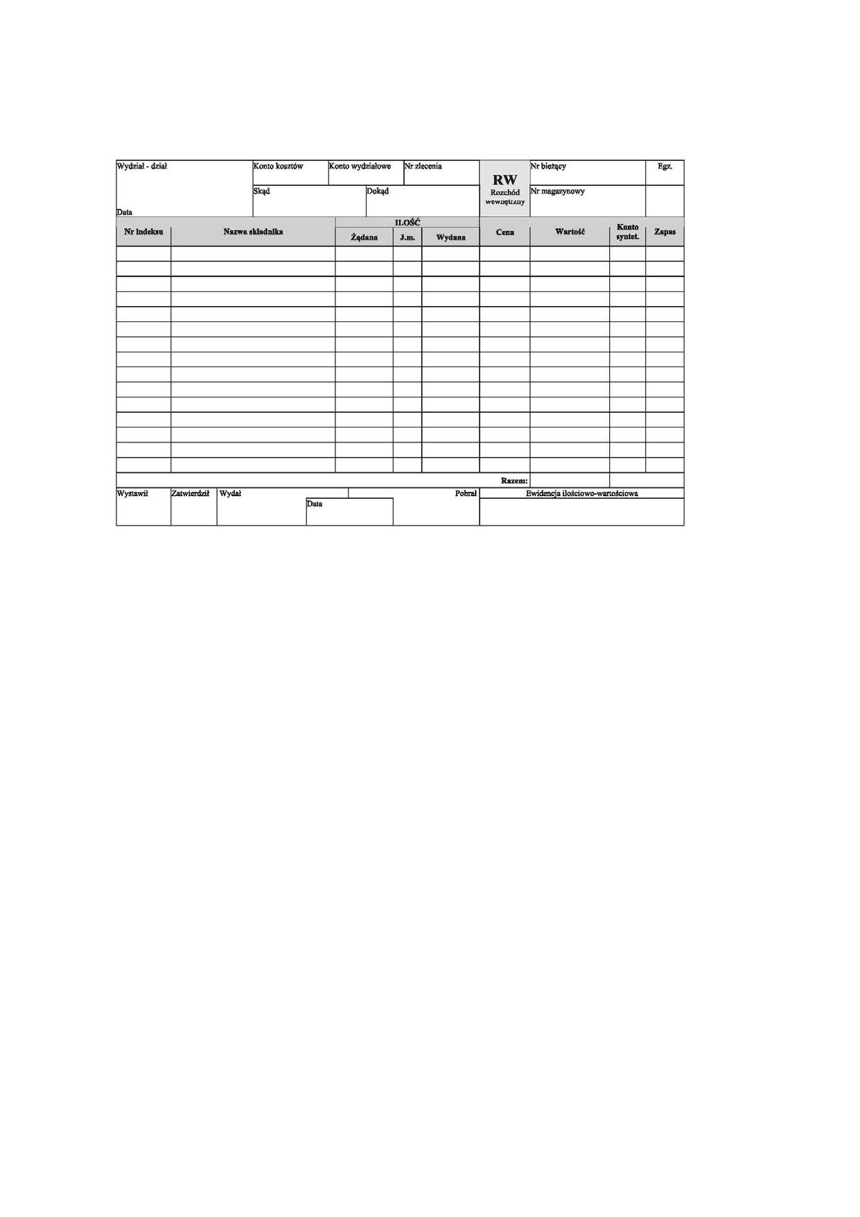

Załącznik nr 20 - Wydanie materiałów/towarów na zewnątrz - WZ

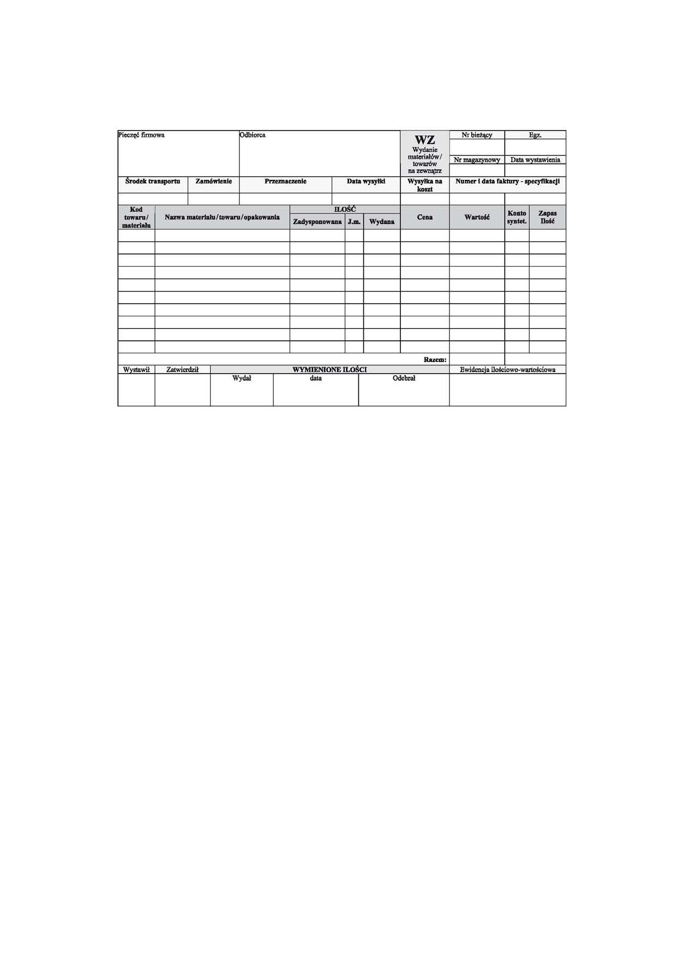

Załącznik nr 21 - Zobowiązanie do dostarczenia faktury

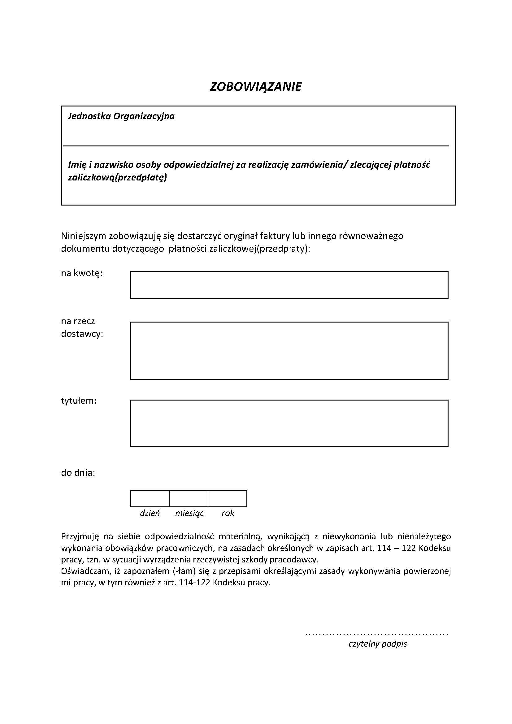

Załącznik nr 22 - Wezwanie do zapłaty

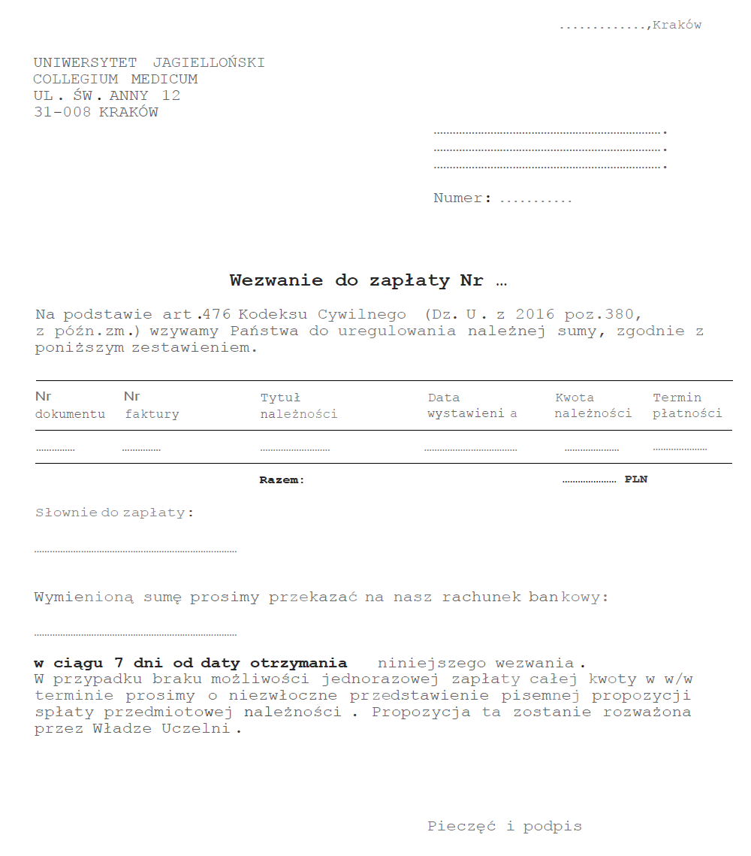

Załącznik nr 23 - Wniosek wyjazdu służbowego krajowego

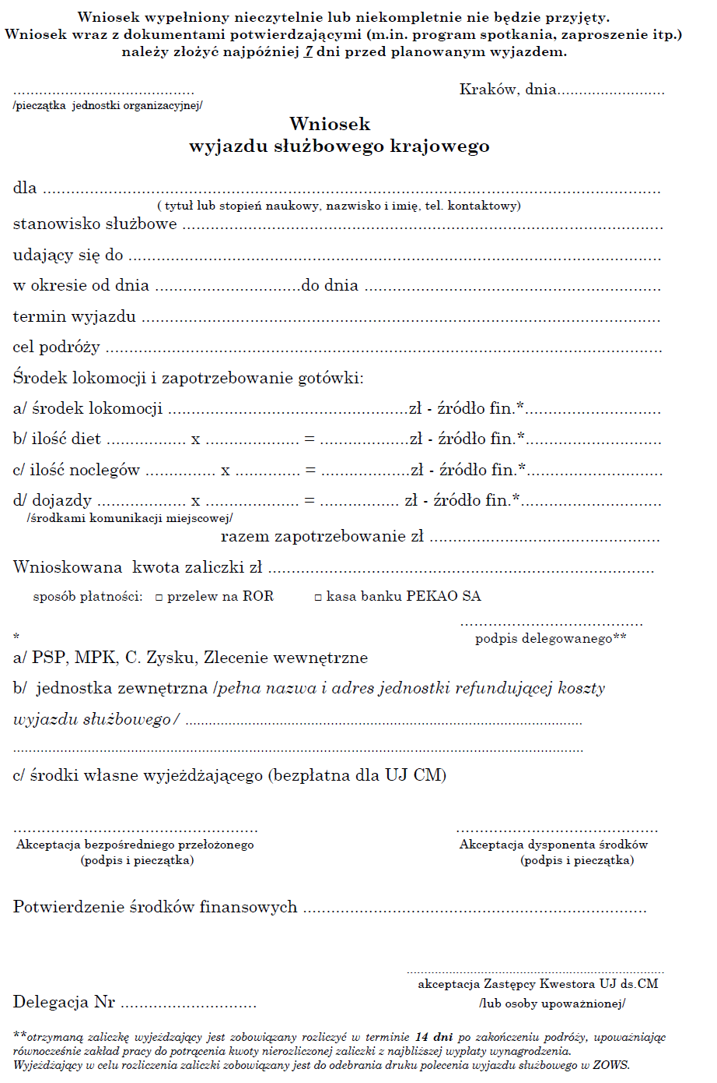

Załącznik nr 24 - Polecenie wyjazdu służbowego

**Strona 1**

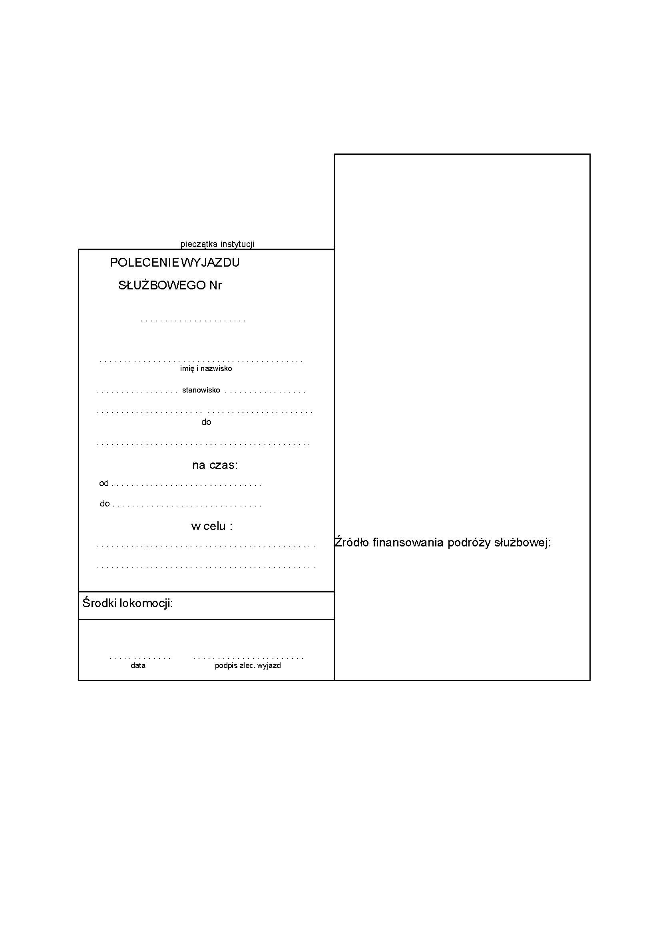

Załącznik nr 24 - Polecenie wyjazdu służbowego

**Strona 2**

Załącznik nr 25 - Wniosek o zgodę na wykorzystanie samochodu prywatnego w krajowej podróży służbowej



Załącznik nr 26 –Zgloszenie udziału pracownika administracji ogólnouczelnianej w szkoleniu, konferencji

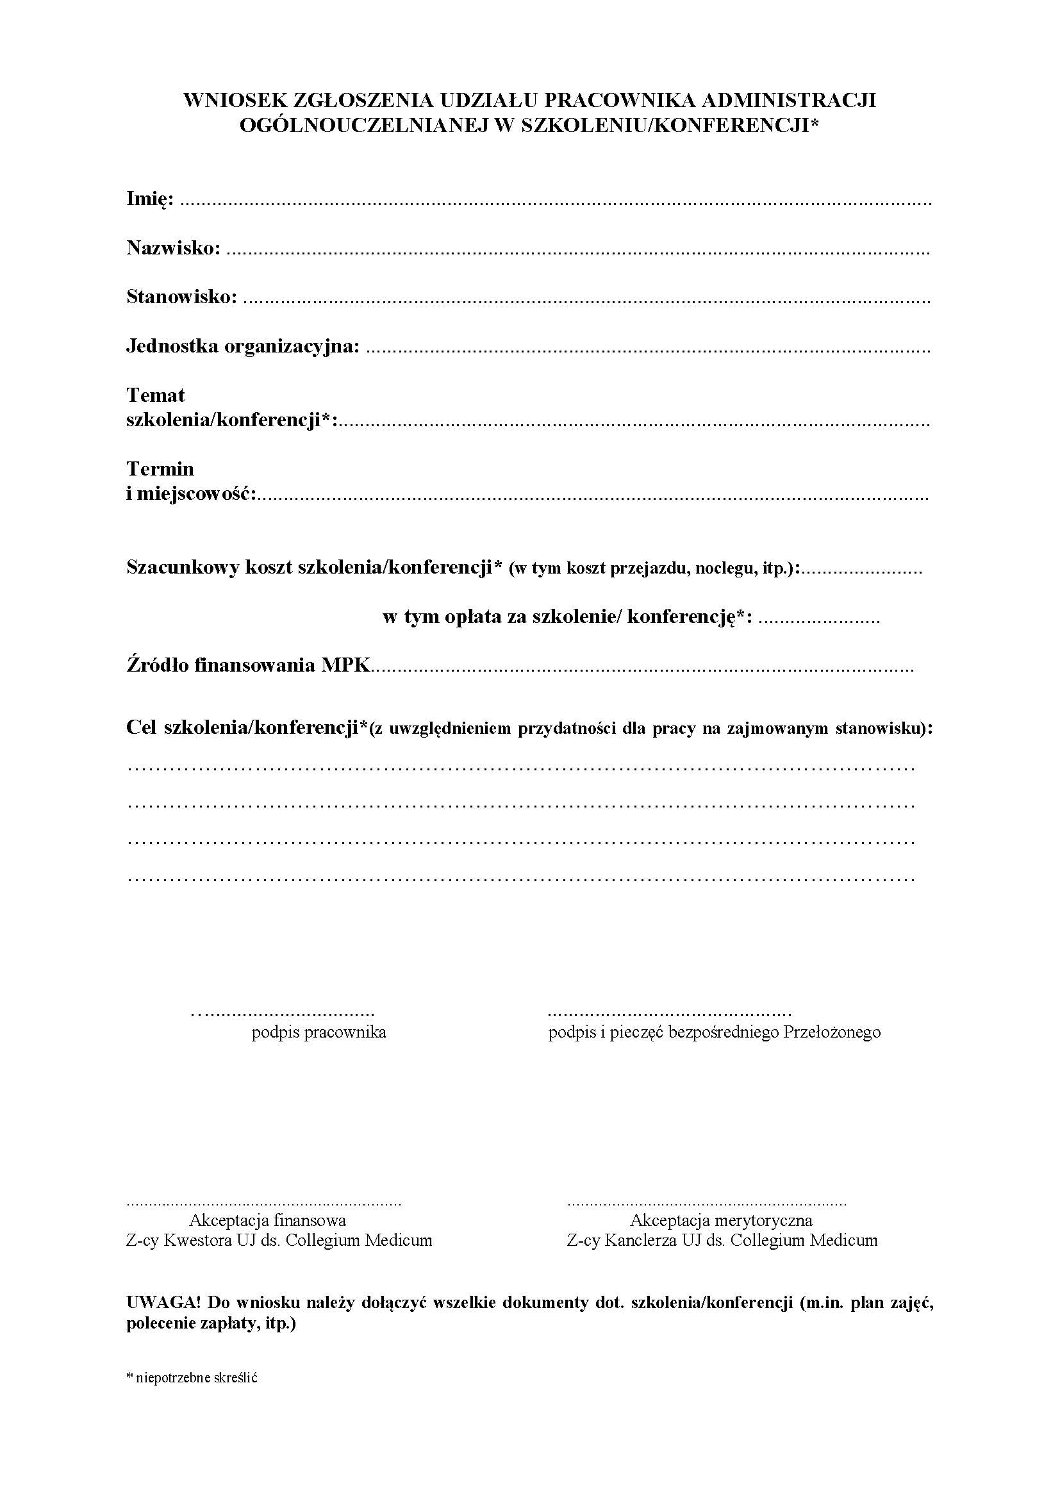

Załącznik nr 27 - Wniosek o dokonanie płatności / przedpłaty

|  |  |  |  |  |  |  |  |  |  |  |
| --- | --- | --- | --- | --- | --- | --- | --- | --- | --- | --- |
| **Wniosek o dokonanie płatności / przedpłaty** | | | | | | | | | | |
| Nazwa i adres odbiorcy płatności: | |  | | | | | | | | |
| Tytuł płatności: | |  | | | | | | | | |
| ☐ czek bankierski Numer konta: | |  | | | | | | | | |
| Kwota: | |  | | Waluta: | |  | | Termin zapłaty: | |  |
| Kwota słownie: | |  | | | | | | | | |
| Źródło finansowania: | |  | | | Numer obligo: | | | |  | |
| **Dane banku zagranicznego** | | | | | | | | | | |
| Nazwa:  Adres banku: | |  | | | | | | | | |
|  | | | | | | | | |
| Kraj banku: | |  | | | | | | | | |
| Kod SWIFT lub kod ABA: | |  | | | | | | | | |
| **Zobowiązania i oświadczenia wnioskodawcy** | | | | | | | | | | |
| Zobowiązuję się doręczyć fakturę w celu rozliczenia przedpłaty do dnia:3 | | | | | | |  | | | |
| Oświadczam, że zakup realizowany jest zgodnie z regulaminem zamówień publicznych Uniwersytetu Jagiellońskiego Collegium Medicum oraz Ustawą Prawo Zamówień Publicznych. | | | | | | | | | | |
| Przyjmuję na siebie odpowiedzialność materialną, wynikającą z niewywiązania się z powyższego zobowiązania, na zasadach określonych w zapisach art. 114 – 122 Kodeksu pracy, tzn. w sytuacji wyrządzenia rzeczywistej szkody pracodawcy. Oświadczam, iż zapoznałem(-łam) się z przepisami określającymi zasady wykonywania powierzonej mi pracy, w tym również z art. 114 - 122 Kodeksu pracy1. | | | | | | | | | | |
| Imię: |  | | ……………………… ………………………………………….  *data , pieczątkai podpis Wnioskodawcy* | | | | | | | |
| Nazwisko: |  | |
| Jednostka: |  | |
| Numer telefonu: |  | |
| **Załączniki:**  *(faktury pro-forma, oferty itp.)* |  | | | | | | | | | |
| **Weryfikacja Kwestury Akceptacja dysponenta środków** 2 | | | | | | | | | | |
| Sprawdzono pod względem  rachunkowym i formalnym  ……………………………………………….  Pieczątka i podpis | | | Dysponent środków  …………………………………………………….  Pieczątka i podpis | | | | | | | |
| **Zatwierdzono do zapłaty** | | | | | | | | | | |
| Akceptacja Z-cy Kwestora UJ  ds. Collegium Medicum  …………………………………………………….  Pieczątka i podpis | | | Akceptacja Z-cy Kanclerza UJ  ds. Collegium Medicum  …………………………………………………….  Pieczątka i podpis | | | | | | | |

Załącznik nr 28 - Wniosek o wyrażenie zgody na wykorzystanie samochodu prywatnego w zagranicznej podróży służbowej



Załącznik nr 29 - Zapotrzebowanie na dewizy w związku z podróżą zagraniczną

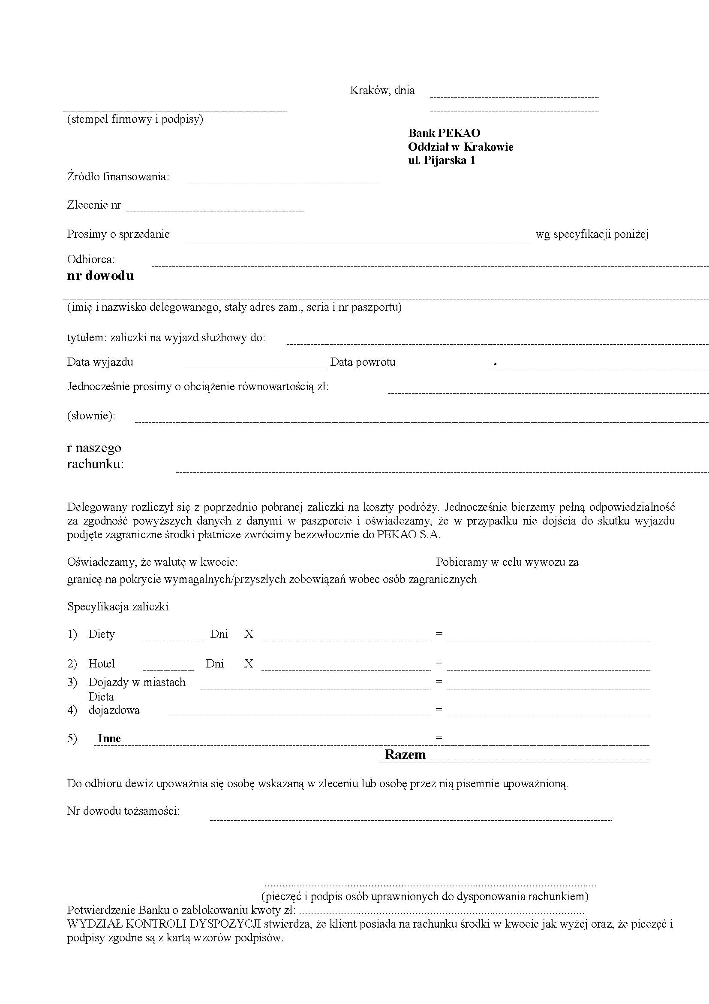

Załącznik nr 30 - Wniosek wyjazdowy

Strona 1

Załącznik nr 30 - Wniosek wyjazdowy

**Strona 2**

Załącznik nr 31 – Rozliczenie kosztów podróży krajowej dla osób nie będących pracownikami UJ CM

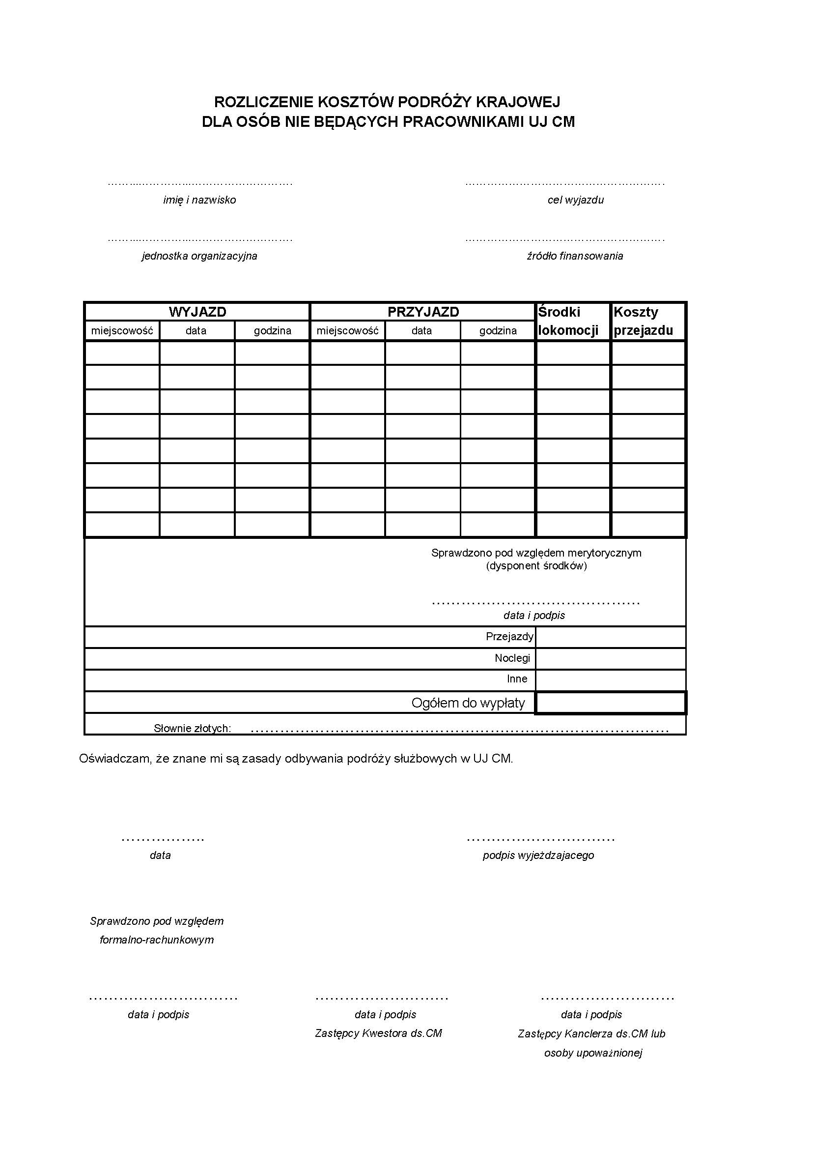

Załącznik nr 32 - Rozliczenie z zagranicznych środków płatniczych

Załącznik nr 33 – Formularz zwrotu niewykorzystanej kwoty do banku

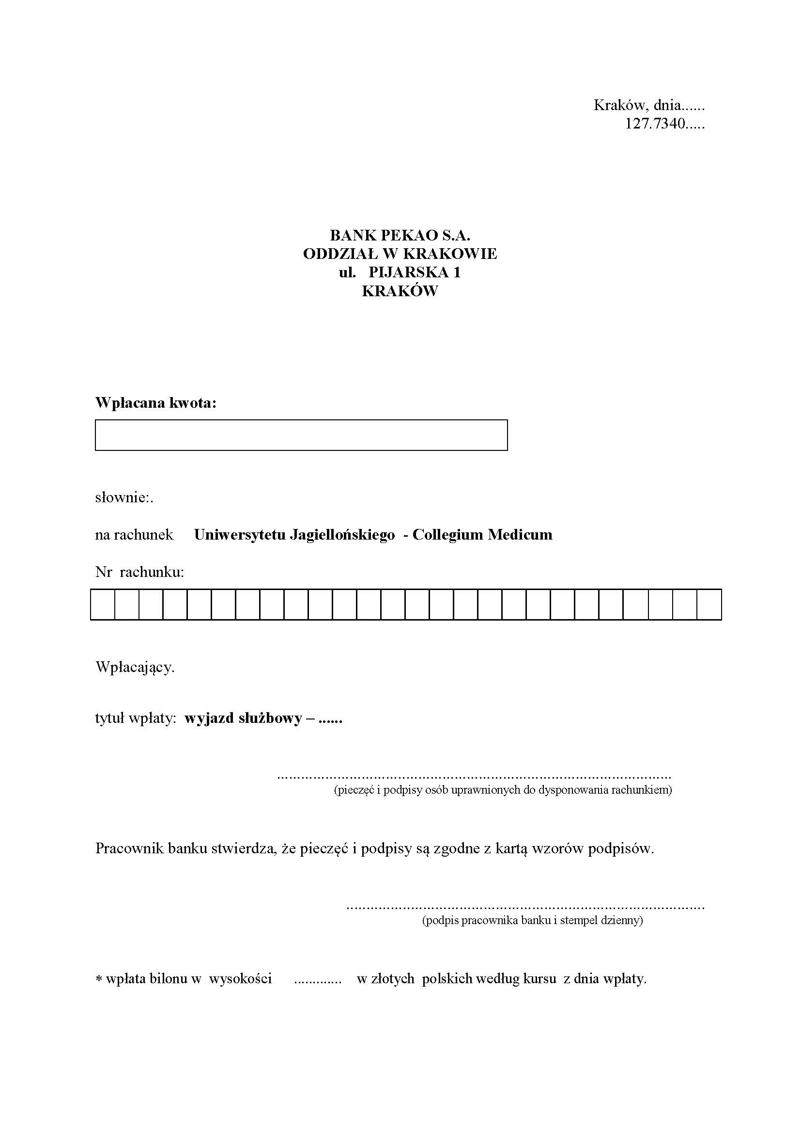

Załącznik nr 34 - Rozliczenie kosztów użycia samochodu prywatnego w krajowej podróży służbowej

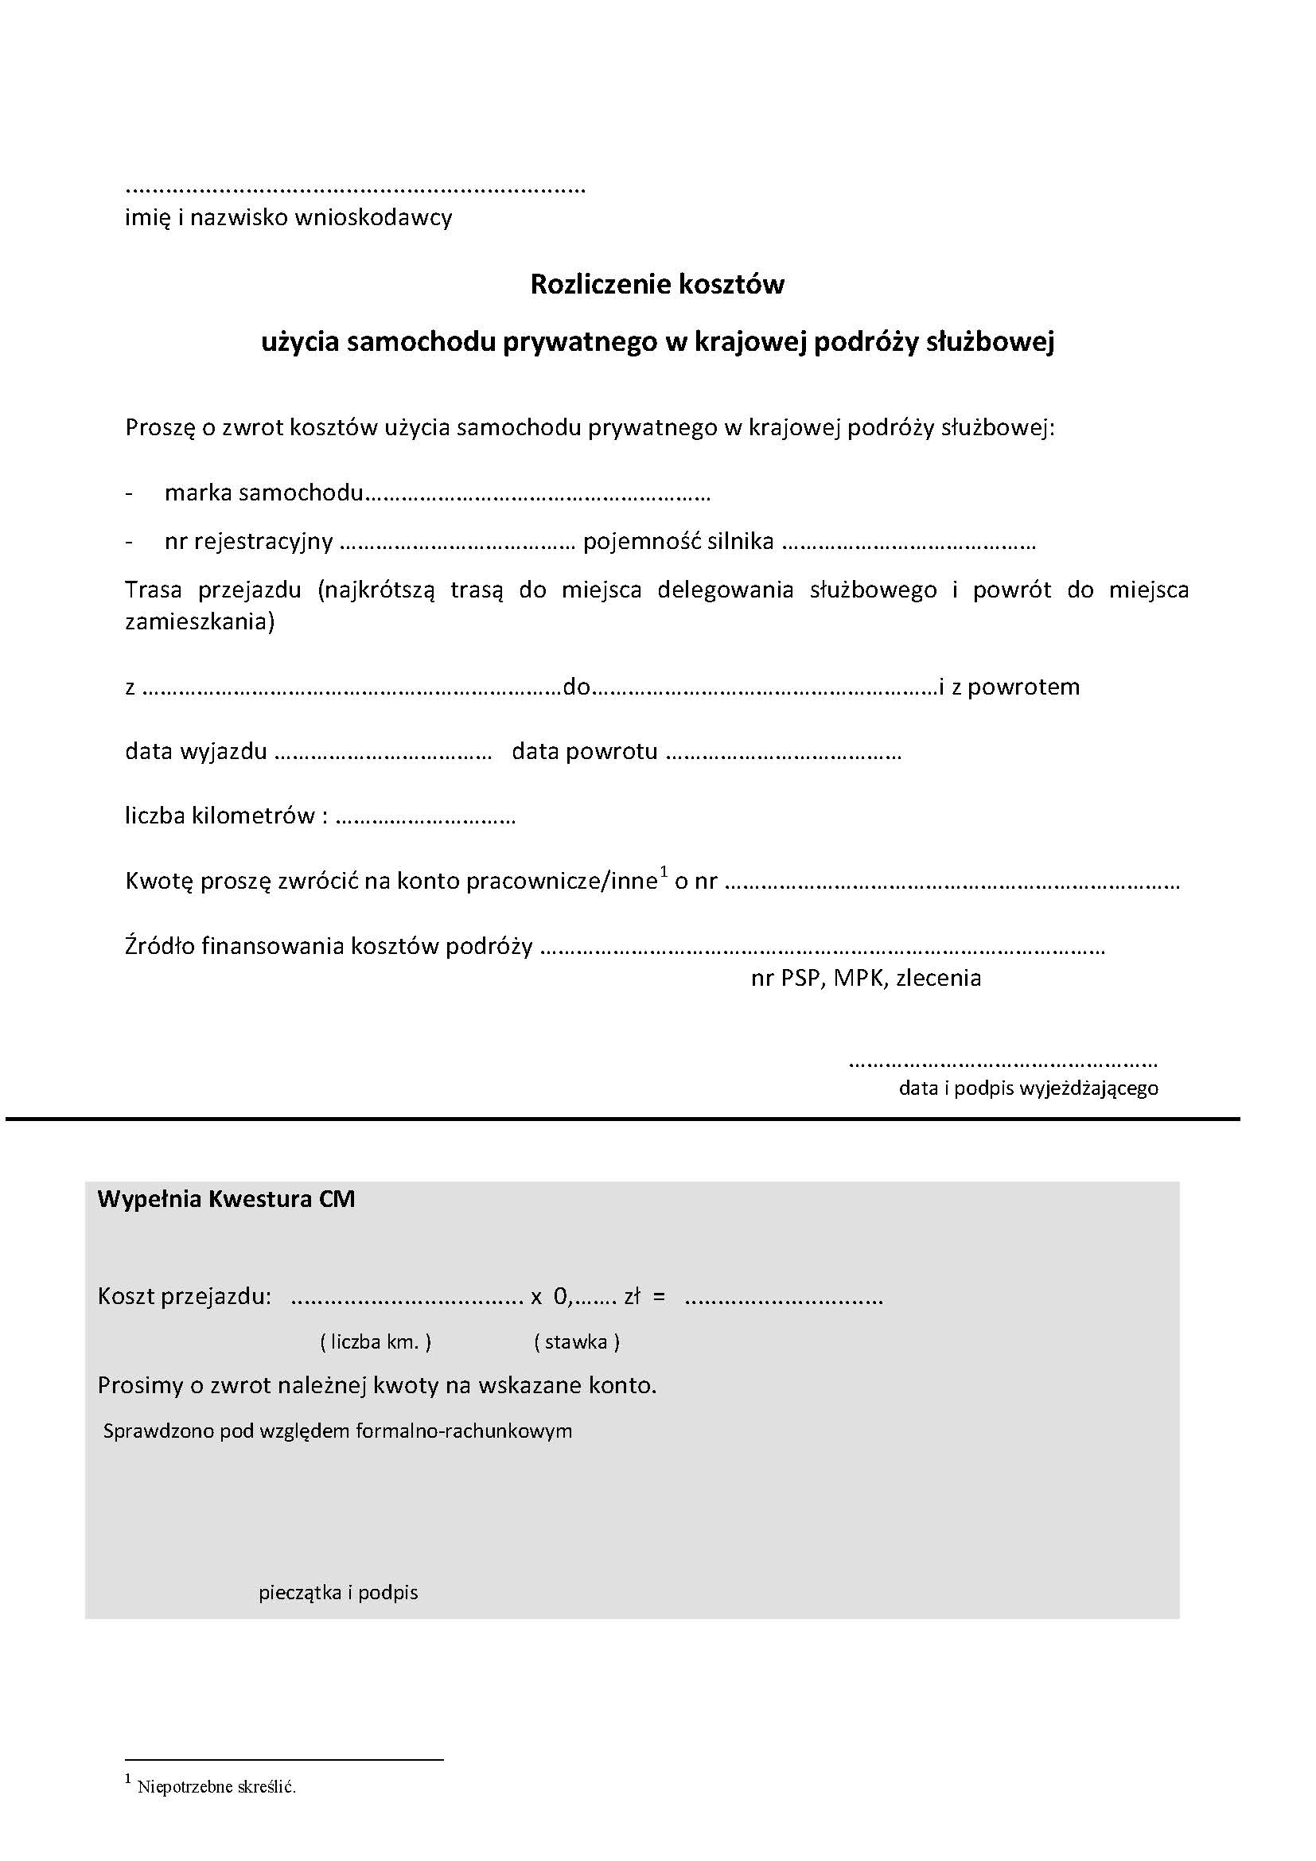

Załącznik nr 35 - Rozliczenie kosztów użycia samochodu prywatnego w zagranicznej podróż służbowej

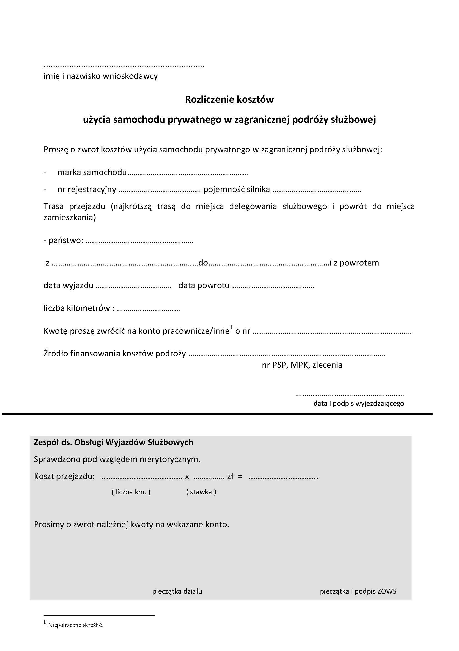

Załącznik nr 36 - Rachunek/oświadczenie dla Uniwersytetu Jagiellońskiego – Collegium Medicum

